功能说明
该案例是演示WSQ实时行情订阅的使用，WSQ与PyQt模块结合实时展示所订阅两只股的现价、盘口报价、成交量及部分订阅指标差值的绘图信息等。
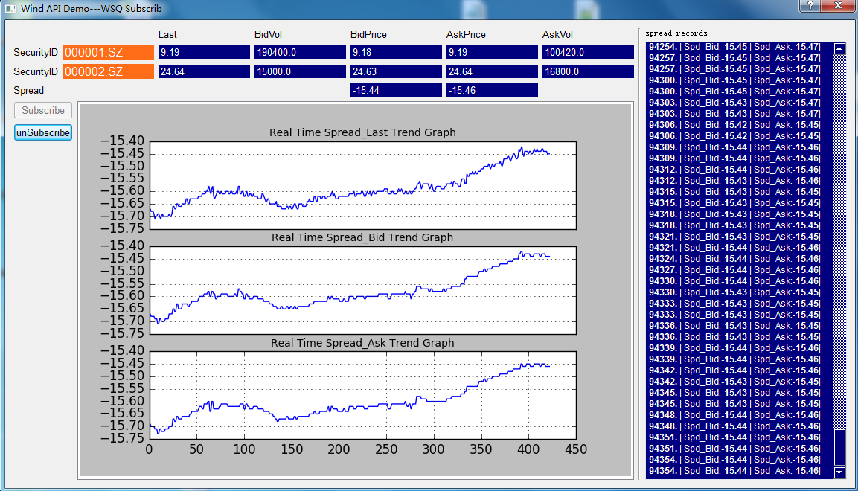
使用说明
- 环境准备
(1)为避免版本兼容性问题, 请在Python2.x下运行案例, 以减少因版本问题引起的报错.
(2)必要模块安装(模块需与Python版本相匹配)
PyQt4：自:https://sourceforge.net/projects/pyqt/files/PyQt4/
matplotlib：python -m pip install -U pip setuptools；python -m pip install matplotlib
- 启动办法
方法一：将quotedlg.py打开，敲F5启动案例，输入SecurityID，单击“Subscribe”即可。
方法二：将quotedlg.py文件名直接改为quotedlg.pyw，运行quotedlg.pyw文件启动案例，输入SecurityID，单击“Subscribe”即可。
方法三：利用py2exe将quotedlg.py文件转成exe可执行文件。
步骤1、下载安装py2exe 自https://sourceforge.net/projects/py2exe/files/py2exe/。
步骤2、安装Anaconda，修改setup.py文件中data_files变量的赋值路径。
步骤3、打开CMD窗口，工作目录切换到案例所在文件夹下，执行python setup.py py2exe。
步骤4、将文件夹C:\Python27\Lib\site-packages\numpy\core\numpy-atlas.dll下的文件numpy-atlas.dll移到案例所在目录。
步骤5、进入案例文件夹下看到两个新生成的文件夹，并进入dist文件夹，执行其中的quotedlg.exe文件，输入SecurityID，单击“Subscribe”运行案例。

